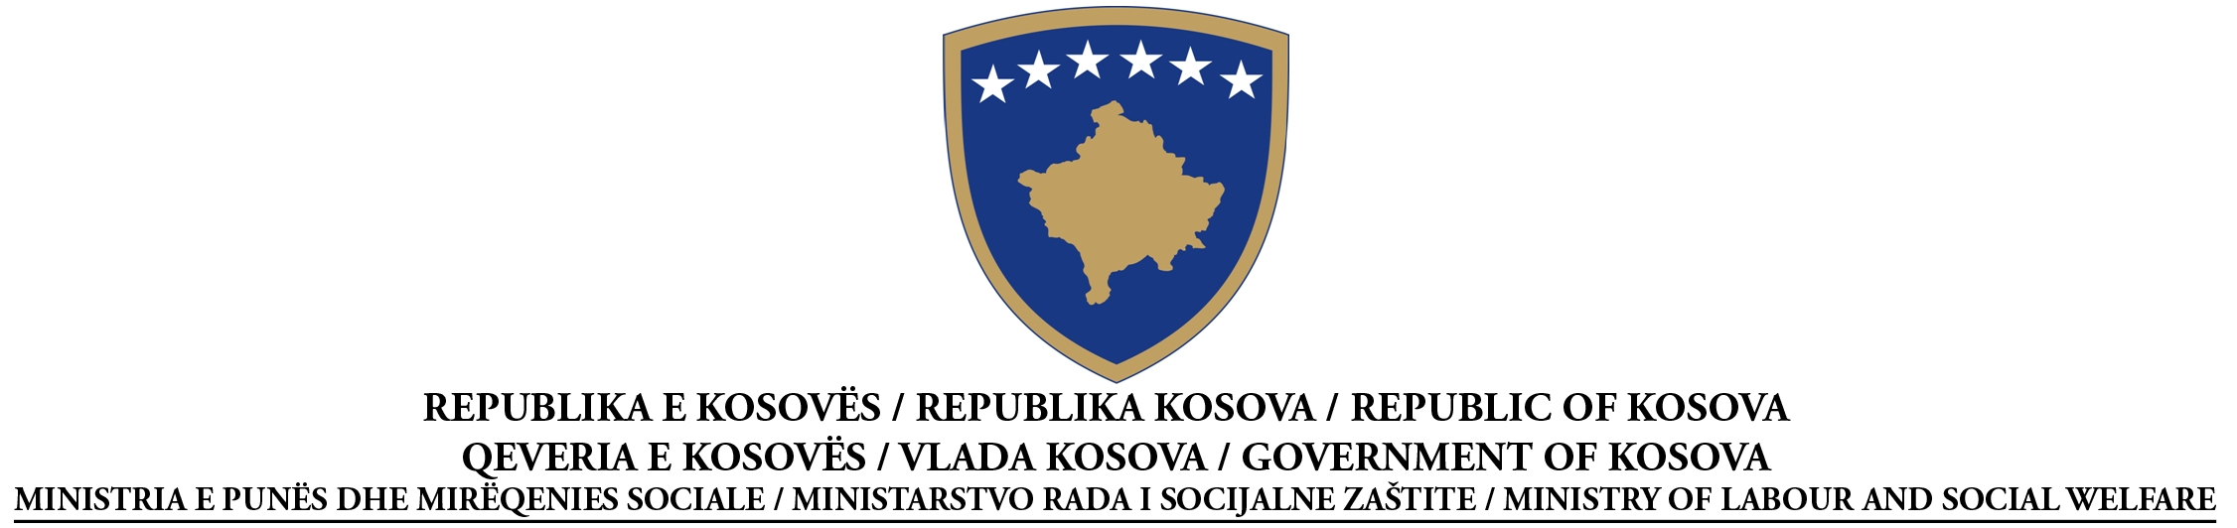

OBAVEŠTENJE O DODELI UGOVORA
USLUGE
Po članu 40.3 Zakona br. 02/L-99 o javnim nabavkama na Kosovu, objavljen Pravilnikom Br.2007/20

Br.Nabavke: 209/10/014/221

I: UGOVORNI AUTORITET: Ministarstvo Rada I Socijalne Zaštite, ul.” UČK”,br.1,Priština
II: PREDMET UGOVORA
II.1.1 Naslov ugovora koji je dodelio ugovorni autoritet: Servisiranje (2 reda)
I red :Servisiranje i Održavanje Aparata za Fotokopiranje i Faxa -tipa Canon Red
II red :Servisiranje i Održavanje Aparata za Fotokopiranje i Faxa -tipa Ricoh
III.1 VRSTA PROCEDURE

X Otvorena Ograničena Pregovaranja

III.2 KRITERIJUMI ZA DODELU UGOVORA : najniza cena

DEO IV: DODELA UGOVORA

IV.4 Ime I adrese ekonomskog operatera kojem je dodeljen ugovor:
I red: „Ilir Kosova”shpk, rr.”Fuat Pashe Dibra”nr.23, Priština
II red: NTSH”Rikon”, Bregu i Diellit, Zona Perendimore, Priština

IV.5 Informacije o vrednosti ugovora
Ukupna vrednost ugovora: I red:______807.54 € (sa PDV-om)
II red:_____1,107.63 € (sa PDV-om)

V.1 ŽALBE
Svaka zainteresovana stranka može da preda žalbu Organu za Razmatranje Nabavki:
(adresa) _____Ul.”Fehmi Agani”, br.43, Priština_________________________________,
Na osnovu dispozicija Dela VIII Zakona br. 02/L-99 o javnim nabavkama na Kosovu, objavljen Pravilnikom Br.2007/20

Kompletna verzija Obaveštenja Ugovora je na raspolaganju: www.ks-gov.net/krpp

